Министерство образования и исследований
ТЕХНИЧЕСКИЙ УНИВЕРСИТЕТ МОЛДОВЫ
Кафедра информатики

Р Е Ф Е Р А Т
по дисциплине "Программирование"
лабораторная работа №1
Тема: Циклические вычислительные процессы

Вариант 8
Выполнил: Кимаковский Влад AI-263
Проверил: Falico.N

Кишинёв, 2026

1 Вариант 8
2. Условие задачи:
Вычислить и вывести на экран значения функции F на интервале от Xнач. до Xкон. с шагом dX.
Значения a, b, c, Xнач., Xкон. и dX ввести с клавиатуры.
где a, b, c – действительные числа.
Функция F:
−a·x² при x < 0 и b ≠ 0
(a − x)/(c·x) при x > 0 и b = 0
x/c в остальных случаях
Функция F должна принимать действительное значение, если выражение ((Aц XOR Bц) AND NOT(Aц OR Cц)) не равно нулю, и целое значение в противном случае. Через Aц, Bц и Cц обозначены целые части значений a, b, c, операции XOR, AND, OR и NOT – поразрядные.
Значения a, b, c, Xнач., Xкон., dX ввести с клавиатуры.
3. Схема блок (логика) алгоритма
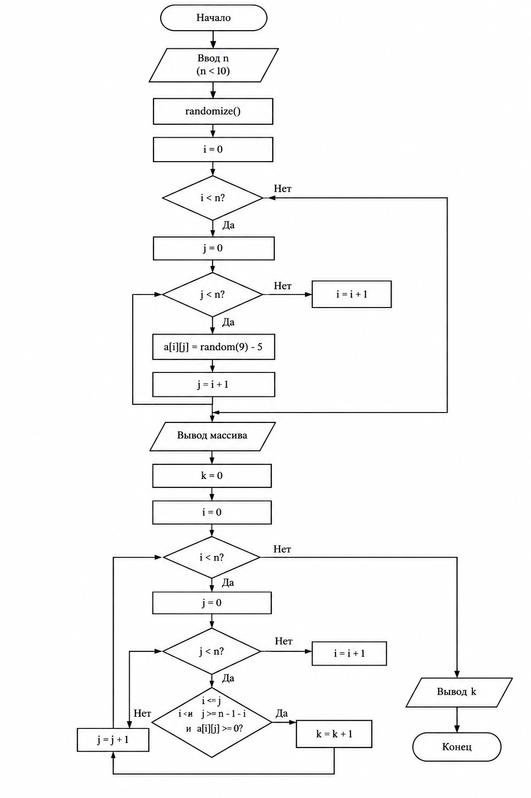
4. Листинг программы
#include <stdio.h>
#include <math.h>
int main()
{
float a, b, c, xn, xk, dx, x, F;
int A, B, C;
printf("a b c Xnach Xkon dX: ");
scanf("%f%f%f%f%f%f", &a, &b, &c, &xn, &xk, &dx);
A = floor(a);
B = floor(b);
C = floor(c);
for (x = xn; x <= xk; x += dx)
{
if (x < 0 && b != 0)
F = -a * x * x;
else if (x > 0 && b == 0)
F = (a - x) / (c * x);
else
F = x / c;
if (((A ^ B) & ~(A | C)) != 0)
printf("x=%.2f F=%.2f\n", x, F);
else
printf("x=%.2f F=%.0f\n", x, F);
}
return 0;
}
5. Анализ результатов
После компиляции программы были получены следующие результаты:
a | b | c | Xнач | Xкон | dX
5 | 0 | 4 | -2 | 2 | 0.5
Результат выполнения программы:
x | F
-2.00 | F=-1
-1.50 | F=-0
-1.00 | F=-0
-0.50 | F=-0
0.00 | F=0
0.50 | F=2
1.00 | F=1
1.50 | F=1
2.00 | F=0

При a = 5, b = 0 и c = 4 условие определения типа результата даёт ноль, поэтому значения F выводятся в целочисленном формате. Полученные результаты совпадают с результатом фактического запуска программы в Code::Blocks.

Выводы:
В ходе выполнения лабораторной работы была разработана и проверена программа для вычисления значений функции на заданном интервале с шагом dX. Были использованы условные операторы и циклическая конструкция for. Программа успешно скомпилирована и выполнена в среде Code::Blocks.

